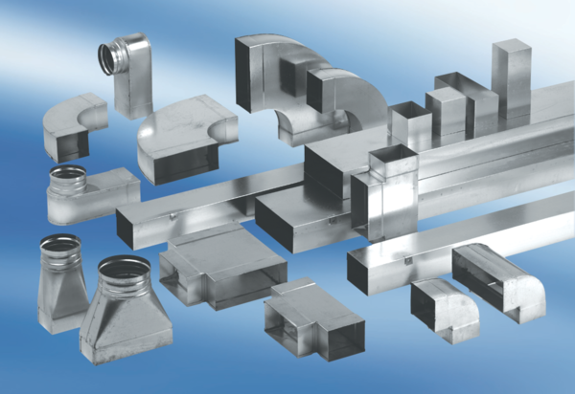Редуктор, асимметричный REDA55/220/70Комплект поставки: 1 штукАссортимент: К
Номер артикула: 0055.0708Изготовитель: MAICO

